**三星最新产品报告：**

**最新产品**

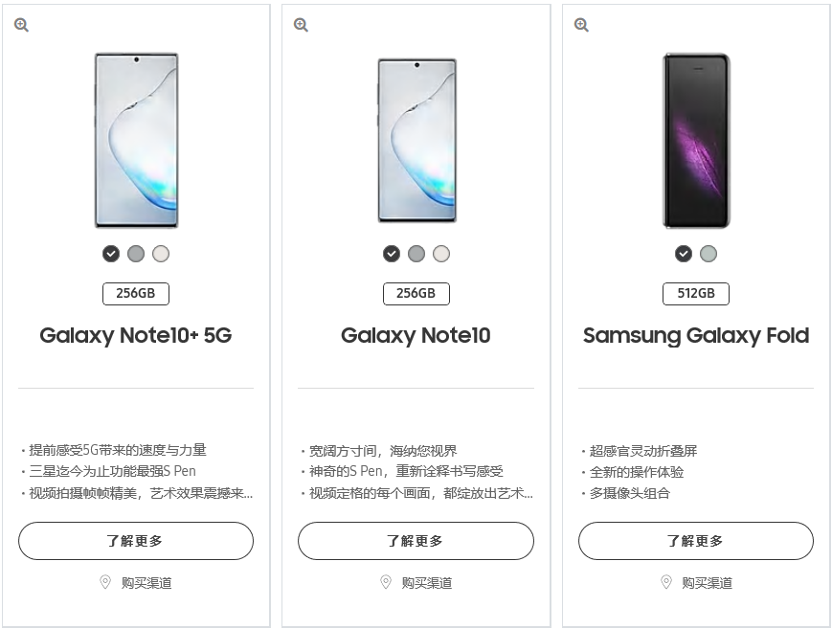

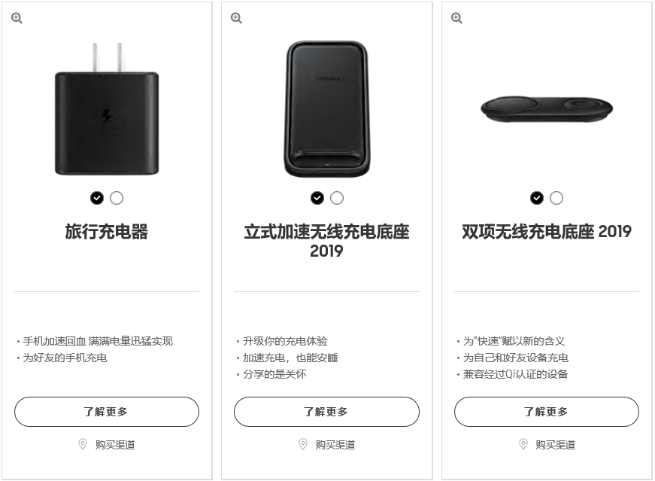

**最新产品活动：**

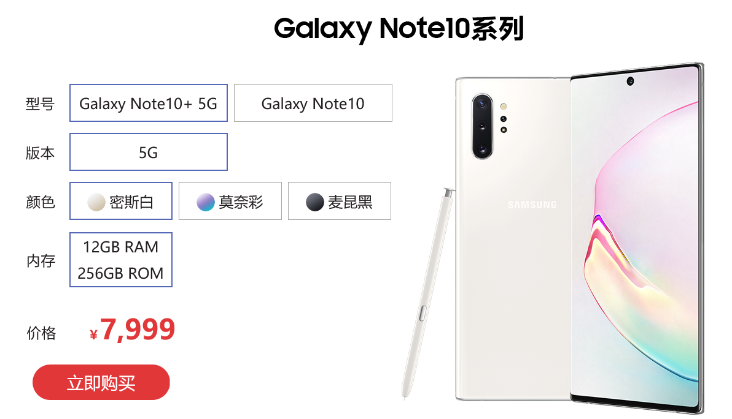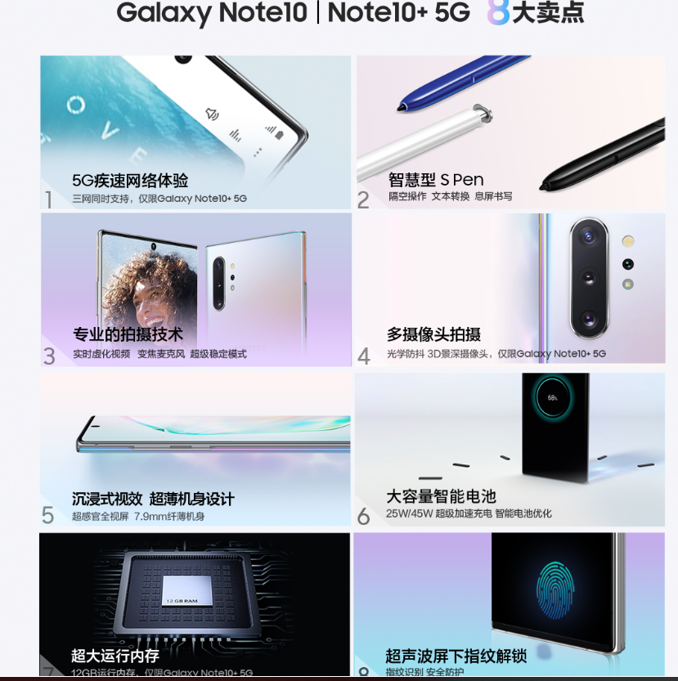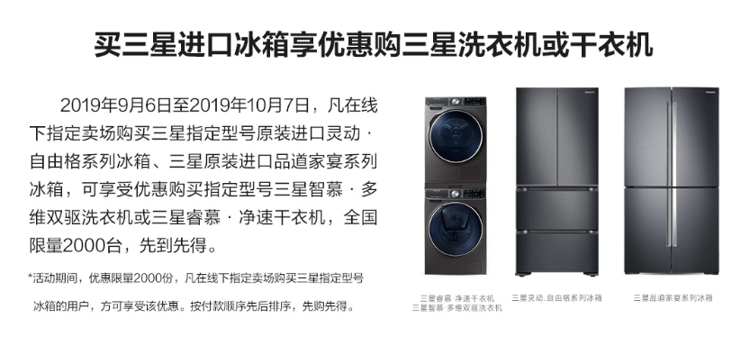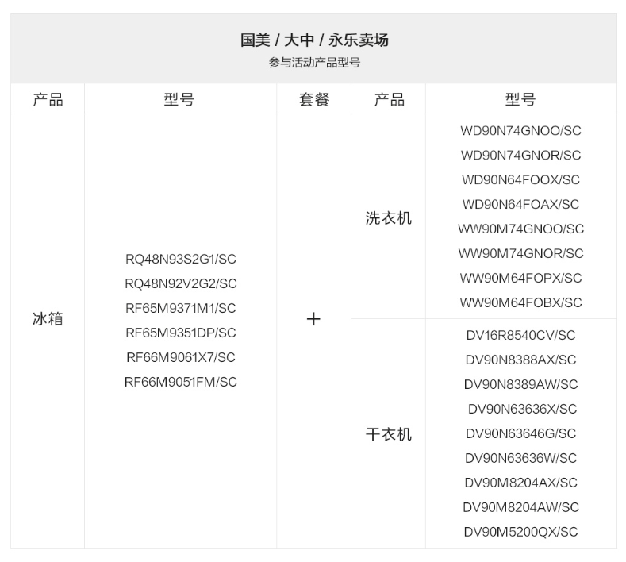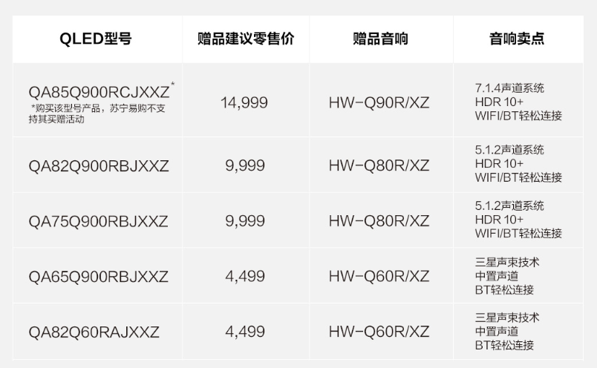

**暴风影音最新产品报告：**

**最新产品**

**“暴16”**

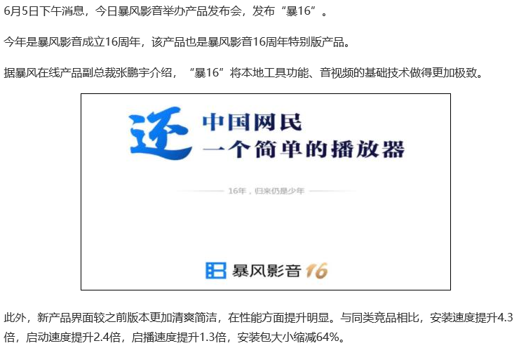

**暴风TV 50F**

型号 50F

特色分类 LED电视,4K电视

屏幕尺寸 50英寸

屏幕比例 16:9

屏幕分辨率 3840×2160

观看距离 4.0米

高清格式 2160P

图像参数

屏幕刷新频率 60Hz

音效性能

扬声器 内置

音效性能 智能识别,环绕影院,标准均衡,

保真音乐,原始声音

输入输出

输入端口 HDMI接口,USB接口

HDMI接口 3个

AV端子 1个

USB接口 3个

其他接口类型 网络接口

硬件(功能)参数

CPU 2核64-bit Cotex-A53

GPU 4核Mali-450 MP4

内存容量 2GB DDR3 双通道

存储空间 16GB

操作系统 风UI(Android5.1)

USB流媒体 支持USB流媒体播放

支持视频格式 支持H.265视频解码,AVI,MOV,WMV,3GP,MKV,FLV,RMVB,MP4

支持音频格式 WMA,WAV,OGG,MP3,APE,AAC

支持图片格式 JPG,PNG,BMP

WiFi(WLAN) 支持WiFi

智能分享 多屏互动

外观参数

机身尺寸 含底座:1225×760×170mm 不含底座:1223.8×715.9×222.6mm

重量 含底座:14.05kg,不含底座:13.8kg

包装尺寸 1127.3×659.9×73.1mm

包装重量 18.7kg

其他参数

遥控器功能 红外线遥控器

**谷歌最新产品报告：**

**最新产品**

